ТЕХНОЛОГИЯ Родионова И.А.
16 ноября
5 «а», «б» класс Занятие рассчитано на 2 урока.

Дистанционный урок «Создание проектного изделия из текстильных материалов»

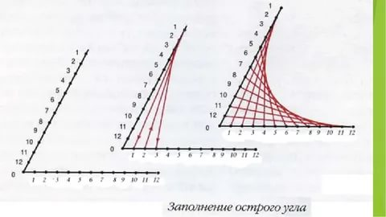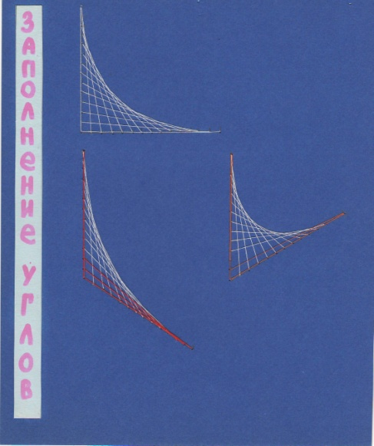

Фото или скриншот выполненных заданий отправить на почту: technology9@yandex.ru

1)За 16.11. оценка ставится за заполнение прямого, острого и тупого углов в технике изонить (Д/З от 09.11) Жду работы.

2) 16.11 Д/З Заполнение фигуры "Вертушка" (на основе прямого угла), используя разные цвета. Присылаем работы 23.11.
РАБОТЫ ПОДПИСЫВАЕМ Фамилия, Имя, класс

